长 沙 学 院

课程设计说明书

题目 | 交通咨询系统
学院 | 计算机工程与应用数学
专业(班级) | 20级软件工程（2班）
姓名 | 李佳骏
学号 | B20190103224
指导教师 | 何可可
起止日期 | 2021.6.21～2021.7.2
课程设计任务书

课程名称：数据结构与算法课程设计
课程设计题目：交通咨询系统
问题描述：
设计一个交通咨询系统，为自驾游旅行者客咨询从任一个城市到另一个城市之间的最短路径问题。设计分三个部分，一是建立交通网络图的存储结构；二是解决单源最短路径问题；最后再实现两个城市顶点之间的最短路径问题。
基本要求：
（1）对城市信息(城市名、城市间的里程)进行编辑：具备添加、修改、删除功能；
（2）咨询以用户和计算机对话方式进行，要注意人机交互的屏幕界面。由用户选择输入起点、终点，输出信息：旅行者从起点、终点经过的每一座城市。
（3）主程序可以有系统界面、菜单；也可用命令提示方式；选择功能模块执行，要求在程序运行过程中可以反复操作。
测试数据：
（1）参考《数据结构（C语言版）》（严蔚敏, 吴伟民编著）7.6节图7.33的交通图。
（2）答辩测试数据：北京到乌鲁木齐；北京到昆明；广州到哈尔滨；乌鲁木齐到南昌；沈阳到昆明。
选作内容：
（1）考虑由于路况不同，不同城市间自驾旅行每百公里油耗不同，为旅行选择最经济路线。
设计工作量：
40课时
工作计划：
见课表
各阶段具体要求：
（1）需求分析阶段
- 定义目标系统的问题描述
- 定义目标系统的功能需求
- 定义目标系统的测试需求
（2）设计阶段
- 定义目标系统的输入、输出项
- 定义目标系统的算法流程
（3）编码阶段
- 要求遵守常见的编码规范，包括变量命名规则
- 要求给出一定的注释
（4）测试阶段
- 要求定义测试用例
- 要求补充测试用例内容。
课程设计工作量：
（1）软件设计：完成问题陈述中所提到的所有需求功能。
（2）课程设计说明书：要求撰写不少于3000个文字的文档，详细说明各阶段具体要求。
工作计划：
安排两周时间进行课程设计，软件开发步骤如下，第一周完成1～4项目，第二周完成5～6项目，课程设计说明书同步进行；
（1）选定题目
（2）需求分析
（3）结构设计
（4）编码实现
（5）测试
（6）撰写课程设计说明书并答辩
注意事项：
  - 提交文档
- 长沙学院课程设计说明书（含课程设计任务书，每学生1份）
- 长沙学院课程设计鉴定表（纸质打印，每学生1份）

摘 要

在交通网络非常发达、交通工具和交通方式不断更新的今天,人们在出差、旅游或做其他出行时，不仅关心节省交通费用，而且对里程和所需要的时间等问题也感兴趣。对于这样一个人们关心的问题，可用一个图结构来表示交通网络系统，利用计算机建立一个交通咨询系统。图中的顶点表示城市，边表示城市之间的交通关系。这个交通系统可以回答出行旅客提出的各种路径选择问题。例如，问题之一：“一位旅客要从 A 城到 B 城，他希望选择一条途中中转次数最少的路线。”假设图中每一站都需要换车，那么这个问题反映到图上就是要找一条从顶点 A 到顶点 B 的所含边数目最少的路径。我们只需要从顶点 A 出发对图作广度优先搜索，一旦遇到顶点 B 就终止。由此所得广度优先生成树上，从根顶点 A 到顶点 B 的路径就是中转次数最少的路径。路径上 A 与 B 之间的顶点就是路径的中转站，但这只是一类最简单的图的最短路径问题。系统还可以回答诸如此类的等等的路径选择问题。设计一个交通咨询系统，为出差、旅游或做其他出行的客人提供各种路径选择信息查询服务。

关键词：单元最短路径，多源最短路径，迪杰斯特拉算法，弗洛伊德算法
目 录
摘 要 IV
第1章 引言 1
1.1 课程名称：数据结构与算法课程设计 1
1.2 设计要求 1
1.3 编写目的 1
第2章 需求规约 4
2.1问题描述 4
2.2需求分析 4
第3章 程序设计 5
3.1 概要设计 5
3.2 详细设计 6
3.3 数据结构设计 6
3.4 关键算法1 7
3.5 关键算法2 7
第4章 实现、测试及分析 8
4.1运行环境搭建 8
4.2测试数据说明 8
4.3程序运行结果 8
第5章 总 结 12
参考文献 14
附 录 源代码 15

第1章 引言

1.1 课程名称：数据结构与算法课程设计
设计题目：交通咨询系统

1.2 设计要求
（1）对城市信息(城市名、城市间的里程)进行编辑：具备添加、修改、删除功能；
（2）咨询以用户和计算机对话方式进行，要注意人机交互的屏幕界面。由用户选择输入起点、终点，输出信息：旅行者从起点、终点经过的每一座城市。
（3）主程序可以有系统界面、菜单；也可用命令提示方式；选择功能模块执行，要求在程序运行过程中可以反复操作。

1.3 编写目的
本文档是解决“交通咨询系统”程序的组成部分，编写此文档的目的是：确定本程序的程序结构、数据的数据结构，以及相关算法，用来作为后期程序改进的参照。本文档的读者对象是：需求人员、程序设计员，测试人员。

第2章 需求规约
在交通网络非常发达、交通工具和交通方式不断更新的今天,人们在出差、旅游或做其他出行时，不仅关心节省交通费用，而且对里程和所需要的时间等问题也感兴趣。

2.1问题描述
设计一个交通咨询系统，为自驾游旅行者客咨询从任一个城市到另一个城市之间的最短路径问题。设计分三个部分，一是建立交通网络图的存储结构；二是解决单源最短路径问题；最后再实现两个城市顶点之间的最短路径问题。

2.2需求分析
对于这样一个人们关心的问题，可用一个图结构来表示交通网络系统，利用计算机建立一个交通咨询系统。图中的顶点表示城市，边表示城市之间的交通关系。这个交通系统可以回答出行旅客提出的各种路径选择问题。
①显示功能菜单，运行程序时执行显示系统界面，对应概要设计①。
②更新城市数目，当用户添加城市后，相应的更新城市数目，对应概要设计②。
③建图，执行程序后从文件读入数据建立各城市之间的数据联系，对应概要设计③。
④查询一对多，用户查询某城市到其余所有城市的点的最短路，对应概要设计④。
⑤查询一对一，用户查询某两个城市之间的最短路，对应概要设计⑤。
⑥添加新城市，用户输入需要添加的新城市，对应概要设计⑥。
⑦添加新边，用户输入两边以及距离，对应概要设计⑦

程序设计
设计思想:用邻接矩阵来存储交通网络图的信息，运用迪杰斯特拉算法实现图上单源最短路径问题，然后运用费洛伊德算法实现图中任意一对顶点间最短路径问题，这样就会实现旅客所要咨询的问题。

3.1 概要设计
程序共一个模块。共9个功能函数。已实现7个，另2个无法实现。
各函数说明如下：
①void menu() //此函数为功能菜单函数
②void up_length()//此函数功能为更新本系统存在的城市个数
③bool creat_Graph()//此函数功能为从文件读取数据建图
④void solve_1_Dij()//此函数功能为使用户输入查询某个城市到其余所有城市的最短距离（迪杰斯特拉算法实现）
⑤void solve_2_Floyd()//此函数功能为使用户输入查询任意指定的两城市之间的最短距离（弗洛伊德算法实现）
⑥void add_Graph_u()//此函数功能为添加新城市
⑦void add_Graph_v()//此函数仅用于添加 “城市说明文档”中已存在的两城市且无直接边相连的边的添加
⑧void delete_v()//删边，目前所学很难实现
⑨void change_Graph_dis()//修改两城市之间距离，由于图的建立采用文件读入，目前所学很难更改

3.2 详细设计
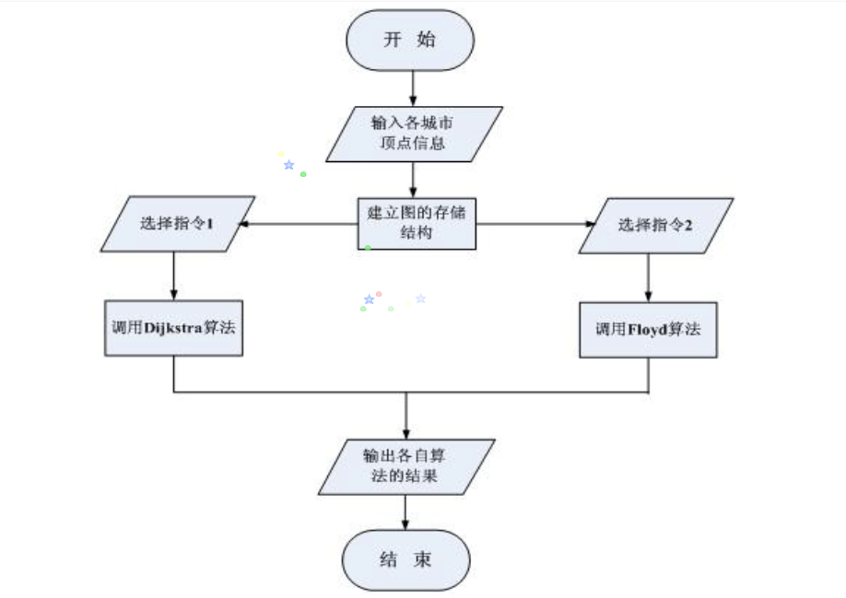

图3.1 流程图

3.3 数据结构设计
本系统采用了文件存储相关信息，利用邻接矩阵从文件导入信息实现Dijkstra和Floyd算法。
相关操作有:
①显示功能菜单，运行程序时执行显示系统界面，对应概要设计①。
②更新城市数目，当用户添加城市后，相应的更新城市数目，对应概要设计②。
③建图，执行程序后从文件读入数据建立各城市之间的数据联系，对应概要设计③。
④查询一对多，用户查询某城市到其余所有城市的点的最短路，对应概要设计④。
⑤查询一对一，用户查询某两个城市之间的最短路，对应概要设计⑤。
⑥添加新城市，用户输入需要添加的新城市，对应概要设计⑥。
⑦添加新边，用户输入两边以及距离，对应概要设计⑦

3.4 关键算法1
迪杰斯特拉核心算法
基本思想
- 通过Dijkstra计算图G中的最短路径时，需要指定起点s(即从顶点s开始计算)。
- 此外，引进两个集合S和U。S的作用是记录已求出最短路径的顶点(以及相应的最短路径长度)，而U则是记录还未求出最短路径的顶点(以及该顶点到起点s的距离)。
- 初始时，S中只有起点s；U中是除s之外的顶点，并且U中顶点的路径是”起点s到该顶点的路径”。然后，从U中找出路径最短的顶点，并将其加入到S中；接着，更新U中的顶点和顶点对应的路径。 然后，再从U中找出路径最短的顶点，并将其加入到S中；接着，更新U中的顶点和顶点对应的路径。 … 重复该操作，直到遍历完所有顶点。
操作步骤
- 初始时，S只包含起点s；U包含除s外的其他顶点，且U中顶点的距离为”起点s到该顶点的距离”[例如，U中顶点v的距离为(s,v)的长度，然后s和v不相邻，则v的距离为∞]。
- 从U中选出”距离最短的顶点k”，并将顶点k加入到S中；同时，从U中移除顶点k。
- 更新U中各个顶点到起点s的距离。之所以更新U中顶点的距离，是由于上一步中确定了k是求出最短路径的顶点，从而可以利用k来更新其它顶点的距离；例如，(s,v)的距离可能大于(s,k)+(k,v)的距离。
- 重复步骤(2)和(3)，直到遍历完所有顶点。
图解

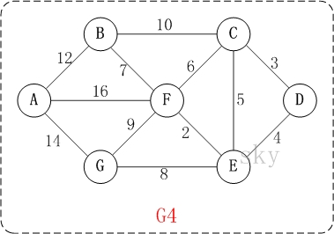
图3.2
以图3.2为例，来对迪杰斯特拉进行算法演示（图3.3）(以第4个顶点D为起点)。以下B节点中23应为13。
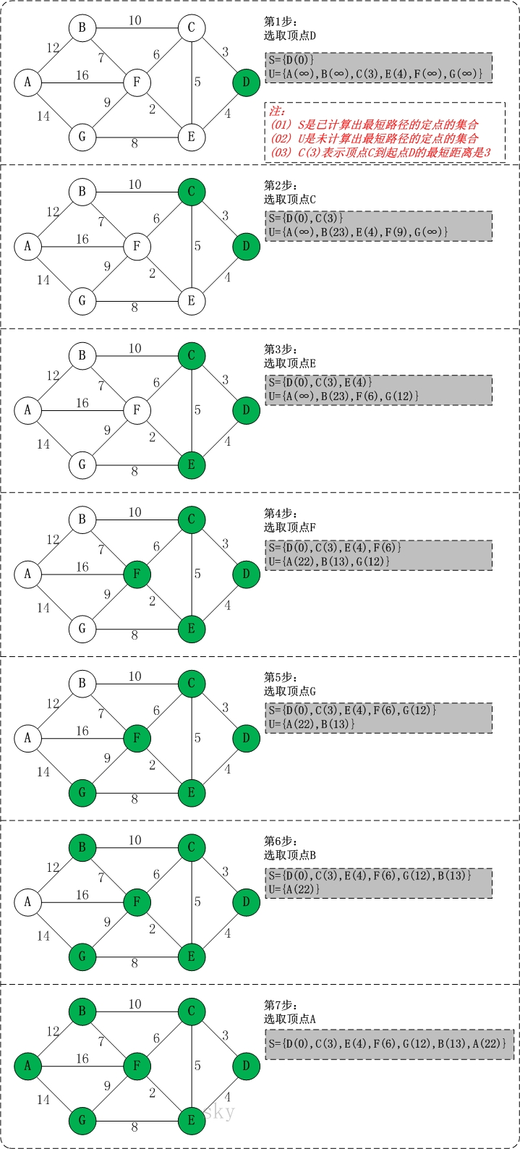
图3.3

初始状态：S是已计算出最短路径的顶点集合，U是未计算除最短路径的顶点的集合！
第1步：将顶点D加入到S中。
此时，S={D(0)}, U={A(∞),B(∞),C(3),E(4),F(∞),G(∞)}。 注:C(3)表示C到起点D的距离是3。
第2步：将顶点C加入到S中。
上一步操作之后，U中顶点C到起点D的距离最短；因此，将C加入到S中，同时更新U中顶点的距离。以顶点F为例，之前F到D的距离为∞；但是将C加入到S之后，F到D的距离为9=(F,C)+(C,D)。此时，S={D(0),C(3)}, U={A(∞),B(23),E(4),F(9),G(∞)}。
第3步：将顶点E加入到S中。
上一步操作之后，U中顶点E到起点D的距离最短；因此，将E加入到S中，同时更新U中顶点的距离。还是以顶点F为例，之前F到D的距离为9；但是将E加入到S之后，F到D的距离为6=(F,E)+(E,D)。此时，S={D(0),C(3),E(4)}, U={A(∞),B(23),F(6),G(12)}。
第4步：将顶点F加入到S中。
此时，S={D(0),C(3),E(4),F(6)}, U={A(22),B(13),G(12)}。
第5步：将顶点G加入到S中。
此时，S={D(0),C(3),E(4),F(6),G(12)}, U={A(22),B(13)}。
第6步：将顶点B加入到S中。
此时，S={D(0),C(3),E(4),F(6),G(12),B(13)}, U={A(22)}。
第7步：将顶点A加入到S中。
此时，S={D(0),C(3),E(4),F(6),G(12),B(13),A(22)}。
此时，起点D到各个顶点的最短距离就计算出来了：A(22) B(13) C(3) D(0) E(4) F(6) G(12)。

3.5 关键算法2

Floyd核心算法
基本思想
Floyd算法是一个经典的动态规划算法。用通俗的语言来描述的话，首先我们的目标是寻找从点i到点j的最短路径。
从任意节点i到任意节点j的最短路径不外乎2种可能，一是直接从i到j，二是从i经过若干个节点k到j。所以，我们假设Dis(i,j)为节点u到节点v的最短路径的距离，对于每一个节点k，我们检查Dis(i,k) + Dis(k,j) < Dis(i,j)是否成立，如果成立，证明从i到k再到j的路径比i直接到j的路径短，我们便设置Dis(i,j) = Dis(i,k) + Dis(k,j)，这样一来，当我们遍历完所有节点k，Dis(i,j)中记录的便是i到j的最短路径的距离。
操作步骤
- 初始化过程：将邻接矩阵copy到二维数组A中，将二维数组Dis中所有元素填充为-1。
- 列出顶点的所有可能二元组，自己到自己不算。这里为{0，1}，{0，2}，{0，3}，{1，0}，{1，2}，{1，3}，{2，0}，{2，1}，{2，3}，{3，0}，{3，1}，{3，2}。
- 选择编号为0的点为中间点，从步骤【2】中二元组集合的第一个元素开始，执行以下过程：
3.1：用i，j两个变量分别指向二元组里的两个元素，比如{0，1}这个二元组，i指向0；j指向1。
3.2：判断A[i][j] > A[i][0] + A[0][j]吗？如果表达式为真，进入3.3；若为假，则结束本次过程，进入下一个二元组。
3.3：更新A[i][j]的值为A[i][0] + A[0][j]，Dis[i][j]的值为0。
- 重复步骤【3】，直到所有的顶点都做过一次中间点为止。

实现、测试及分析

4.1运行环境搭建
软件环境：Windows10
硬件环境：i7-9750H + 8G内存 + 500G硬盘
开发工具：VS2015

4.2测试数据说明
测试数据见文件“test.txt”, “城市说明文档.txt”。
部分数据见图4.1，图4.2，图4.3。
test.txt中存储各城市之间的关系，距离。并随用户新添数据随之更新。
城市说明文档.txt为方便用户查询城市编号创建。并随用户新添城市随之更新。
①test.txt文件中每行数据格式为：“a b v”，各变量含义为a城市到b城市距离为v。
②城市说明文档.txt文件中每行数据格式为：“数字编号a 城市名s”，表示该城市s的城市编号为a。

4.3程序运行结果
测试方法:运行程序多次任意选择某项功能(最终任意测试功能选择次数≥1)，观察其输出(若有)与预期是否一致。
测试数据:
运行程序，程序成功展示菜单界面。说明图的读入创建成功，需求分析①③实现。
输入 1， 测试查询某地到所有城市的最短路径，继续输入 4，求4与其他城市的最短路，由图4.1可知程序正确显示，需求分析④实现。
继续输入 2， 测试查询某地到某地的最短路径，继续输入 2 5，由图4.1可知程序正确显示，需求分析⑤实现。
输入 3， 测试添加新城市功能，添加新城市 敏学，由图4.1和图4.2可知程序正确显示，且城市数更新成功，需求分析②和⑥实现。
继续输入 4， 测试添加边的功能，输入 28 27 150，由图4.3可知需求分析⑦实现。

综上，除未能实现修改两城市距离的功能，其余功能均已实现。
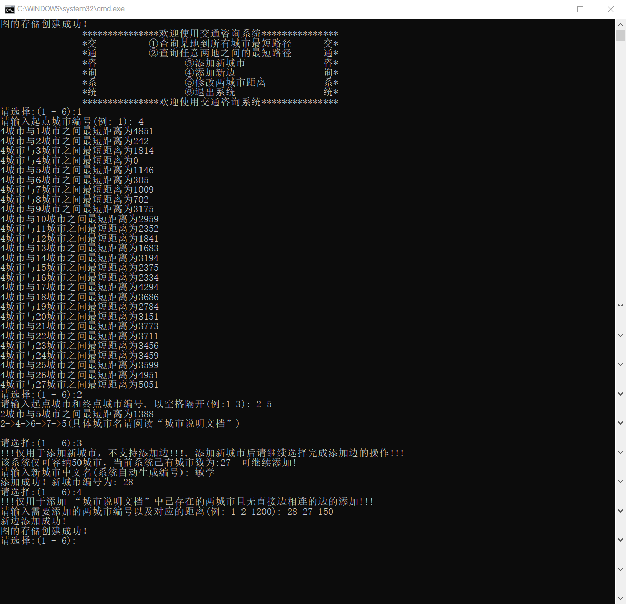
图4.1
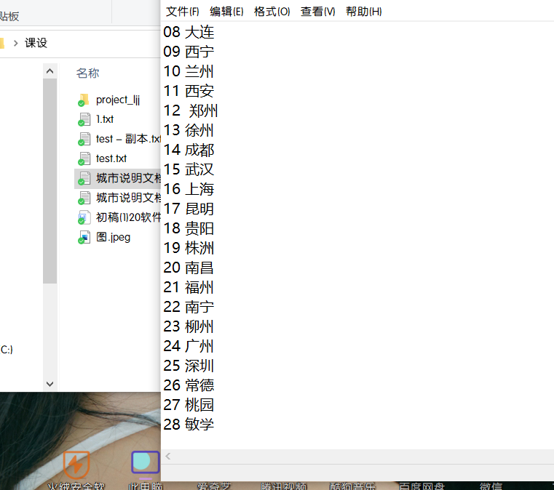
图4.2
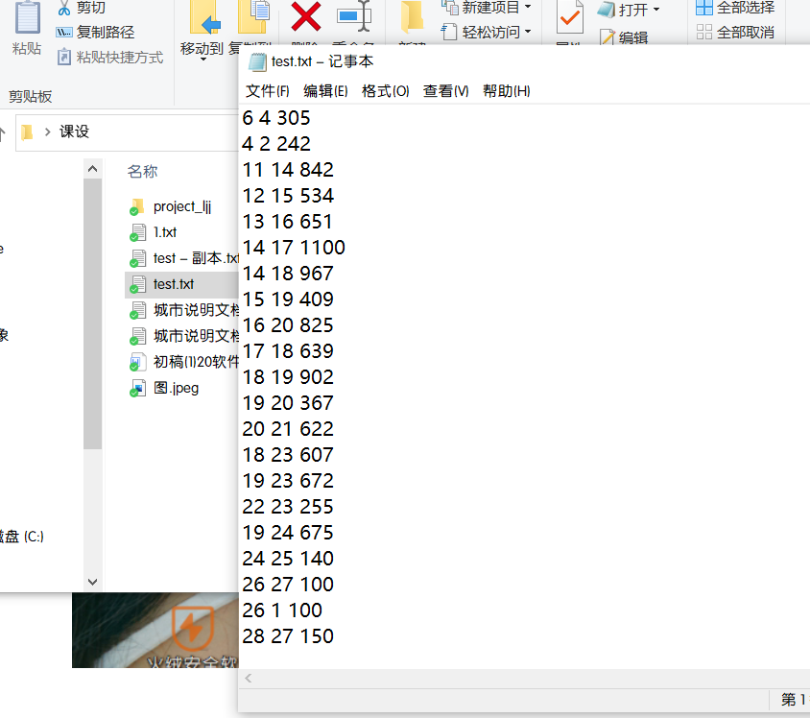
图4.3

第5章 总 结
为满足自驾游旅行者客咨询从任一个城市到另一个城市之间的最短路径问题。编写了此交通咨询系统。本系统开发环境为VS2015，使用了迪杰斯特拉以及弗洛伊德算法实现最短路的查询功能。该系统能使用户很容易的查询到两城市之间的最短路线。支持新城市的添加，但不足之处是暂未实现新城市的删除以及城市道路的新添以及删除，下一步将致力于本系统的进一步完善。
通过该交通咨询系统项目的学习与开发中，对于最短路算法，图的了解更加深刻。
数据结构课程设计是培养学生综合运用所学知识，发现,提出,分析和解决实际问题，锻炼实践能力的重要环节，是对学生实际工作能力的具体训练和考察过程。随着科学技术发展的日新月异，当今计算机应用在是生活中可以说得是无处不在。因此作为二十一世纪的大学生来说掌握计算机开发技术是十分重要的。
我的题目是交通咨询系统的设计，对于我们这些新手来说，这是很大的考验。经过自己的琢磨,听取了老师，同学以及学长们的建议，还查阅了很多书籍，才做到了心中有数,了解了数据结构课程设计的真正用意: 培养自学能力，养成程序编辑的好习惯。
回顾起此次课程设计，至今我仍感慨颇多。的确，从拿到题目到完成整个编程,从理论到实践，在整整两个星期的日子里，可以学到很多很多的的东西，不仅能巩固以前所学过的知识，还能学到很多在书本上所没有学到过的知识。通过这次课程设计使我懂得了理论与实际相结合是很重要的，只有理论知识是远远不够的，只有把所学的理论知识与实践相结合起来，从理论中得出结论,才能真正为社会服务,从而提高自己的实际动手能力和独立思考的能力。
在课程设计过程中，我学到了很多人生的哲理，懂得怎么样去制定计划，怎么样去实现这个计划，并掌握了在执行过程中怎么样去克服心理上的不良情绪,黑夜过去了，我们收获的是黎明。
这次课程设计终于顺利完成了，在设计中遇到了很多编程问题，后在何老师的辛勤指导下，终于迎刃而解。同时，在何老师的身上我学得到很多实用的知识，在次我表示感谢!同时，对给过我帮助的所有同学和各位学长学姐们再次表示忠心的感谢。

参考文献
[1] 苏仕华等编. 数据结构课程设计[M]. 北京：机械工业出版社，2005
[2] 何钦明编. 数据结构课程设计[M]. 浙江：浙江大学出版社，2007
[3] 李建学. 数据结构课程设计案例精编[M]. 北京：清华大学出版社，2007

附 录 源代码

#include<iostream>
#include<string>
#include<fstream>
#include<algorithm>

using namespace std;

#define INF 0x3f3f3f3f//最大值

const int max_size =51; // 城市点最大个数 = max_size - 1
int length = 25; // 图中初始城市个数，随用户添加而增大 最大50

//公共地图
int g[max_size][max_size]; // g[i][j]表示: 编号为i的城市与编号为j的城市之间有一条边且权值为g[i][j]

//弗洛伊德算法辅助数组
int e[max_size][max_size]; // 弗洛伊德各点间距离结果存储
int road[max_size][max_size]; //road[i][j] = k;表示从i到j点要经过的点是k，不断更新road[k][j]直到k==j(终点)

//迪杰斯特拉算法辅助数组
int dis[max_size]; //
int book[max_size]; //辅助数组

void up_length()
{
ifstream in("C:\\Users\\16083\\Desktop\\课设\\城市说明文档.txt", ios::in);
char str[100]; //保证能读取足够长的行
int n = 0;
while (!in.eof())
{
in.getline(str, sizeof str);
n++;
}
in.close();
length = n;
}

bool creat_Graph()
{
// 规定自己到自己的距离为0，若两城市不直接连通则初始化为最大值
memset(g, 0x3f, sizeof g);
for (int i = 1; i <= length; i++)
g[i][i] = 0;

//从目录文件"test.txt"读取数据 -----ifstream("", ios::in) 读取文件
ifstream read("C:\\Users\\16083\\Desktop\\课设\\test.txt", ios::in); // 以文本模式打开test.txt备读
if (!read) {
cout << "文件打开失败！图存储失败！" << endl;
return false;
}

//建图
int a, b, v;
while (read >> a >> b >> v)
{
g[a][b] = g[b][a] = v; // 无向图

}
/*for (int i = 1; i < max_size; i++)
{
for (int j = 1; j < max_size; j++)
{
cout << g[i][j] << ' ';
}
cout << endl;
}*/
cout << "图的存储创建成功！" << endl;
read.close();
return true;
}

void menu()
{
cout << " ***************欢迎使用交通咨询系统*************** " << endl;
cout << " *交 ①查询某地到所有城市最短路径 交* " << endl;
cout << " *通 ②查询任意两地之间的最短路径 通* " << endl;
cout << " *咨 ③添加新城市 咨* " << endl;
cout << " *询 ④添加新边 询* " << endl;
cout << " *系 ⑤修改两城市距离 系* " << endl;
cout << " *统 ⑥退出系统 统* " << endl;
cout << " ***************欢迎使用交通咨询系统*************** " << endl;
cout << "请选择:(1 - 6):";
}

void solve_1_Dij()
{
//接收用户查询输入信息
cout << "请输入起点城市编号(例: 1): ";
int a;//起点
cin >> a;
if (a > length) {
cout << "输入错误!" << endl;
return;
}
//初始化 dis[]
for (int i = 1; i <= length; i++) dis[i] = g[a][i];
//初始化book[]
for (int i = 1; i <= length; i++) book[i] = 0;
book[a] = 1;

//迪杰斯特拉核心算法
int u, v;
for (int i = 1; i <= length - 1; i++)
{
//找到离a顶点最近的点
int min = INF;
for (int j = 0; j <= length; j++)
{
if (book[j] == 0 && dis[j] < min)
{
min = dis[j];
u = j;
}
}
book[u] = 1;
for (v = 1; v <= length; v++)
{
// 考察所有以u为起点的出边
if (g[u][v] < INF)
{
//如果a到v的距离 大于 a经过u再到v的总距离 则更新dis[v]
if (dis[v] > dis[u] + g[u][v])
{
dis[v] = dis[u] + g[u][v];
//pos[u] = v;
}

}
}
}

//处理用户界面输出
for (int i = 1; i <= length; i++)
{
if(dis[i] < INF) printf("%d城市与%d城市之间最短距离为%d\n", a, i, dis[i]);
//else printf("%d城市与%d城市无互通线路\n", a, i);
}

}

void solve_2_Floyd()
{
//初始化
for (int i = 1; i <= length; i++)
for (int j = 1; j <= length; j++)
e[i][j] = g[i][j], road[i][j] = j;

//接收用户查询输入信息
cout << "请输入起点城市和终点城市编号, 以空格隔开(例:1 3): ";
int a, b;//起点 and 终点
cin >> a >> b;

//Floyd核心算法
for (int k = 1; k <= length; k++)
for (int i = 1; i <= length; i++)
for (int j = 1; j <= length; j++)
if (e[i][j] > e[i][k] + e[k][j])
{
e[i][j] = e[i][k] + e[k][j];
road[i][j] = road[i][k];
}

//处理用户界面输出
if(e[a][b] < INF) printf("%d城市与%d城市之间最短距离为%d\n", a, b, e[a][b]);
//else { printf("%d城市与%d城市无互通线路\n", a, b); return; }
int s = a;
while (s != b)
{
cout << s << "->";
s = road[s][b];
}
cout << b << "(具体城市名请阅读“城市说明文档”)" << endl << endl;
}

void add_Graph_u()
{
//此函数仅用于添加新城市，不支持添加边
cout << "!!!仅用于添加新城市，不支持添加边!!!, 添加新城市后请继续选择完成添加边的操作!!!" << endl;
if (length + 1 < max_size) {
cout << "该系统仅可容纳50城市，当前系统已有城市数为:" << length;
cout << " " << "可继续添加!" << endl;
cout << "请输入新城市中文名(系统自动生成编号): ";

string s; cin >> s;
// ofstream类 写入文件, 用ios::app不会覆盖文件内容
ofstream write("C:\\Users\\16083\\Desktop\\课设\\城市说明文档.txt", ios::app);
write << endl << ++length << ' ' << s;
cout << "添加成功！新城市编号为: " << length << endl;
write.close();
up_length();
return;
}
else
{
cout << "该系统仅可容纳50城市，当前系统已有城市数为50,容量不足，添加失败" << endl;
return;
}

}

void add_Graph_v()
{
//此函数仅用于添加 “城市说明文档”中已存在的两城市且无直接边相连的边的添加
//接收用户查询输入信息
cout << "!!!仅用于添加 “城市说明文档”中已存在的两城市且无直接边相连的边的添加!!!" << endl;
cout << "请输入需要添加的两城市编号以及对应的距离(例: 1 2 1200): ";

int a, b, v;
cin >> a >> b >> v;
// ofstream类 写入文件, 用ios::app不会覆盖文件内容
ofstream write("C:\\Users\\16083\\Desktop\\课设\\test.txt", ios::app);
write << endl << a << ' ' << b << ' ' << v;
cout << "新边添加成功!" << endl;
write.close();
creat_Graph();
return;

}

void delete_v()
{
//不会写
cout << "暂未实现！请重新选择！" << endl;
return;
}

void change_Graph_dis()
{
//注: 此函数仅用于起始点间且已存在边的距离的修改，暂不支持修改起始点
cout << "暂未实现！请重新选择！" << endl;
return;
}

int main()
{
up_length();
if(!creat_Graph()) return 0; //图创建不成功，请检查文件"test.txt"是否存在
menu();

int op;
while (scanf_s("%d", &op) && op != 6)
{
switch (op)
{
case 1: solve_1_Dij(); break;
case 2: solve_2_Floyd(); break;
case 3: add_Graph_u(); break;
case 4: add_Graph_v(); break;
case 5: continue; break;
case 6: break; break;
default: cout << "输入错误！请输入1-6之间的整数"; break;
}
cout << "请选择:(1 - 6):";
}
return 0;
}

